МИНИСТЕРСТВО ОБРАЗОВАНИЯ РЕСПУБЛИКИ БЕЛАРУСЬ

Учреждения образования

«БЕЛОРУССКИЙ

ГОСУДАРСТВЕННЫЙ ТЕХНОЛОГИЧЕСКИЙ УНИВЕРСИТЕТ»

Факультет Информационных технологий

Кафедра Информатики и веб-дизайна

Направление специальности Дизайн электронных и веб-изданий___________

**ОТЧЁТ**

**По лабораторной работе №5:**

**ТЕМА «ИССЛЕДОВАНИЕ КРИПТОГРАФИЧЕСКИХ ШИФРОВ НА ОСНОВЕ ПЕРЕСТАНОВКИ СИМВОЛОВ»**

Минск 2021

Разработать авторское приложение в соответствии с целью лабораторной работы. Приложение должно реализовывать следующие операции: выполнять зашифрование / расшифрование текстовых документов (объемом не менее 500 знаков), созданных на основе алфавита языка в соответствии с нижеследующей таблицей вариантов задания; при этом следует использовать шифры подстановки из третьего столбца данной таблицы.

Маршрутная перестановка (маршрут – зиг-загом параметры таблицы – по указанию преподавателя)

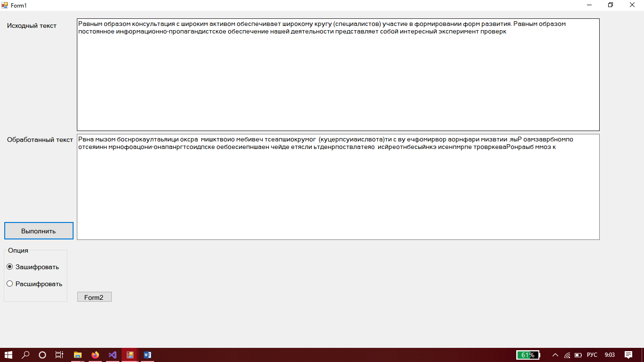

Множественная перестановка, ключевые слова – собственные имя и фамилия

